**外部供应采购询价函**

各供应商：

根据相关法律法规及《生产经营项目外部供应采购管理办法》规定,现俄初山景区基础设施建设工程需进行选址论证 (货物/工程/服务)进行询价采购，现将有关事项说明如下：

**一、项目概况**

（一）项目名称：俄初山景区基础设施建设工程选址论证。

（二）项目地点：四川省稻城县。

（三）项目规模：涉及1个城市，2个乡镇选址论证专题。

（四）工作内容：选址论证。

**二、询价须知**

（一）资质要求：城市规划乙级及以上资质，营业执照范围应具备在经营范围之内；业绩要求：2018年1月1日至今完成不少于1条长度50km（含50km）的公路规划选址论证（附：项目合同复印件和项目选址论证自然资源厅或自然资源部批复复印件）。

（二）工期要求：工作通知单发出后60日历天；人员要求：具有城市规划相关专业工程师（中级职称及以上）3人（含3人）；设备要求：无。

（三）最高限价：14.6万元。

（四）供应商报价函须经供应商法定代表人或其授权代表签字并加盖单位公章；如为授权代表签署，则须附法定代表人授权委托书、法定代表人和授权委托人的身份证复印件；如为法人代表签署，则须附法定代表人身份证复印件。

（五）报价函须注明供应商单位全称及报价时间，格式详见附件，并提供单位有效营业执照、资质证书副本等彩色复印件，上述资料均需加盖公章后密封，请于2021年11月02日15:30时前密封报送我公司。联系人：苟先生，电话：18980676277，递交地址：成都市太升北路35号B603室。**报价文件必须胶装提交。**

(六)有以下情形之一的报价函均为无效报价。

1、未按要求签署、盖章和密封的报价函；

2、未进入我公司外部供应项目合格供应商目录的供应商的报价；

3、超过最高限价的报价；

4、未在规定时间递交至规定地点的报价函；

5、单位负责人为同一人或存在控股、管理关系的不同单位，不得参加同一标段报价，否则，相关投标无效；

6、相关法律法规规定的其他情形等。

（七）通过资格审查的供应商，在符合采购需求、质量和服务相等的前提下，确定**最低报价**的供应商为成交供应商。

（八）我公司和供应商应当自工作通知单发出之日起15个工作日内，根据询价文件和供应商的报价文件订立书面合同。供应商无正当理由拒签合同的，我公司将取消其中标资格，同时该供应商三年内不得参与我公司外部采购供应项目投标。

（九）重新询价的情形：

1、报价截止时间（同上）按时送达的报价文件不足三家；

2、经评审后，最终有效报价不足三家；

3、中标供应商无故放弃中标，则对该项目重新进行询价采购，同时该供应商将被清退出合格供应商库，禁入期按我公司外部供应采购管理办法执行。

附件：《外部供应项目技术要求》

《报价函格式》

四川省交通勘察设计研究院有限公司

2021年10月27日

附件1：《外部供应项目技术要求》

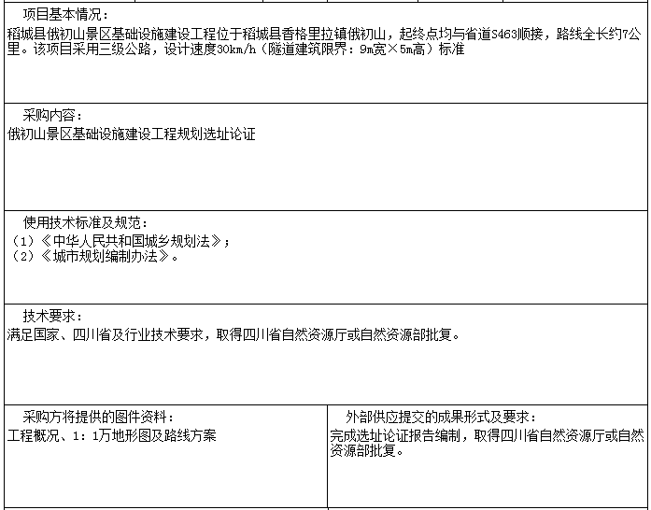

附件2：

**俄初山景区基础设施建设工程选址论证**

报 价 文 件

报价单位： （盖单位公章）

报价日期： 年月日

目录

1. 报价函
2. 报价人基本情况（营业执照、资质、开户许可证等）
3. 授权委托书
4. 人员安排
5. 工期及工作计划
6. 业绩证明材料

**一、报价函**

四川省交通勘察设计研究院有限公司：

一、我方已仔细研究了俄初山景区基础设施建设工程选址论证（项目名称）询价公告及其所有附件的全部内容，在完全理解并严格遵守询价文件的各项规定和要求的前提下，我方愿意按约定提供俄初山景区基础设施建设工程选址论证（项目名称）服务，并按期完成。我方对该项目报价人民币（大写） 元整（小写： 元）。

二、工期

工期： 日历天。

三、服务承诺

1、依据贵方的管理目标、技术要求，服从统一安排和现场负责人的统一指挥，接受贵方现场人员的质量安全的管理监督；执行贵方提供的任务书实施要求，确保达到质量、安全标准。

2、加强项目管理，保证在整个项目生产过程中的文明生产、安全生产，做好预防保障措施，一旦出现意外事件，均由我全部负责，与贵方无关。

3、我公司已知悉询价函所列要求，将严格按照询价函要求执行，保证工程质量及安全要求。

4、我公司已知悉询价函及附件中所列明的违约责任，若有违约情况，我公司自愿承担相应责任。

5、报价文件有效期自提交报价文件截止之日起计算60日历天。

四、联系方式

联系人:

电话 ：

报价单位： （盖单位公章）

法定代表人或授权委托人： （签字）

年月日

**二、报价人基本情况（营业执照、资质、开户许可证等）**

（彩色复印件）

**三、授权委托书**

本人 （姓名）系 （报价单位名称）的法定代表人，现委托本单位人员 （姓名）为我方代理人。代理人根据授权，以我方名义签署、澄清、说明、补正、递交、撤回、修改 俄初山景区基础设施建设工程选址论证 （项目名称）报价、签订合同和处理有关事宜，其法律后果由我方承担。

委托期限：**自本授权委托书签署之日起至报价有效期截止** 。

代理人无转委托权。

|  |
| --- |
| 附：**1.法定代表人身份证复印件（彩色）**  **2.委托代理人身份证复印件（彩色）**  报价单位： （盖单位章）  法定代表人： （签字）  委托代理人： （签字）  年月日 |

**四、人员安排**

|  |  |  |  |  |
| --- | --- | --- | --- | --- |
| 类别 | 拟担任本项目职务 | 姓名 | 职称 | 常住地 |
|
|  |  |  |  |  |
|  |  |  |  |
|  |  |  |  |  |
|  |  |  |  |
|  |  |  |  |
|  |  |  |  |  |
|  |  |  |  |

附：满足询价函要求的人员职称证书彩色复印件

**五、工期及工作计划**

（格式自拟）

**六、业绩证明材料**

1、已完成项目的合同复印件（彩色）

2、已完成项目选址论证自然资源厅或自然资源部批复复印件（彩色）